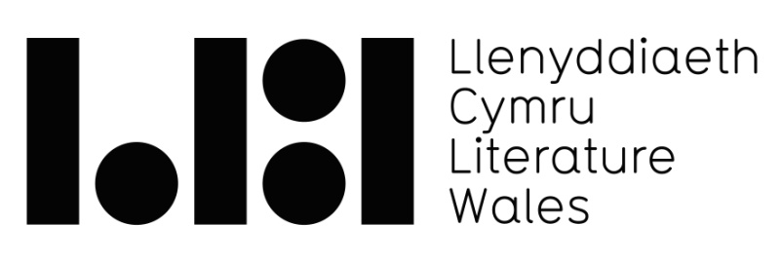

Gwasanaeth Beirniadu i Awduron
Canllawiau 2016-17
Y Gwasanaeth
Mae Gwasanaeth Beirniadu Llenyddiaeth Cymru yn galluogi ymgeiswyr i gael eu gwaith wedi’i ddarllen a’i asesu gan awdur profiadol. Er bod ffrindiau a pherthnasau yn aml yn gefnogol, gall barn fwy gwrthrychol helpu awduron i wella eu gwaith. Bydd y darllenydd yn ysgrifennu adroddiad hyd at 1,000 o eiriau a fydd yn feirniadol, yn ystyr gorau’r gair. Bydd y darllenydd ond yn ymdrin ag ansawdd llenyddol y gwaith a gyflwynir. Ni fydd yr ymgeisydd yn gwybod pwy yw’r darllenydd, nac fel arall.
Barn bersonol y darllenydd a roddir ac ni fydd yn cynrychioli barn Llenyddiaeth Cymru mewn unrhyw fodd. Cadwn yr hawl i ddychwelyd gwaith na fyddai’n debygol o fanteisio ar y Gwasanaeth Beirniadu ar hyn o bryd.
Sut gall y Gwasanaeth fod o gymorth?
Gall awduron ofyn am Adroddiad Darllenydd ar ddarn penodol o waith ar y gweill sydd heb eto ei gyhoeddi. Gweler isod ar gyfer y genres sy’n gymwys.
Cymhwyster
Mae Gwasanaeth Beirniadu Llenyddiaeth Cymru ar gael i awduron sy’n byw yng Nghymru. Mae hefyd ar gael i awduron byw tu allan i Gymru ac y mae eu gwaith ar y gweill yn yr iaith Gymraeg. Os oes gennych gwestiwn ynglŷn â chymhwyster, dylid cysylltu â Llenyddiaeth Cymru cyn ymgeisio.
Genres sy’n gymwys ar gyfer y gwasanaeth hwn:
- Barddoniaeth
- Rhyddiaith (nofelau, straeon byrion, nofelau ffantasi a gwyddonias)
- Llenyddiaeth ffeithiol greadigol (yn cynnwys cofiannau / hunangofiannau)
- Beirniadaeth lenyddol
- Llenyddiaeth plant
- Ffuglen i oedolion ifainc
- Nofelau graffig
Nid yw dramâu na sgriptiau ffilm a theledu yn gymwys ar gyfer y gwasanaeth hwn.
Nid yw llyfrau lluniau ar gyfer plant na llyfrau addysgiadol i blant yn gymwys i’r gwasanaeth hwn.
Derbynnir teipysgrifau sydd heb eu cyhoeddi. Ni dderbynnir gwaith sydd wedi ei argraffu a’i rwymo.

Sut mae’r Gwasanaeth Beirniadu yn gweithio?
Mae’r gwasanaeth hwn ar gael gydol y flwyddyn, yn ddibynnol ar ein cyllideb. Gall ymgeiswyr ddefnyddio’r gwasanaeth un waith mewn cyfnod o 12 mis.
STRWYTHYR FFIOEDD 2016-17
BARDDONIAETH
hyd at 300 llinell: £45
Pob 100 llinell ychwanegol: £15
Uchafswm: 600 llinell
RHYDDIAITH: - Ffuglen, Bywgraffiad, Hunangofiant
£50 am hyd at 200 o dudalennau neu lai, a £20 am bob 100 tudalen ychwanegol e.e.
£70 am hyd at 300 o dudalennau
£90 am hyd at 400 o dudalennau (uchafswm)
Straeon byrion:
Hyd at 5,000 o eiriau: £50
2,000 o eiriau yn ychwanegol: £10
Ffuglen i blant / oedolion ifainc
Hyd at 4,000 o eiriau: £40
Pob 1,000 o eiriau yn ychwanegol: £10
CYFLWYNO EICH CAIS
- Cwblhewch y ffurflen gais ynghyd â
- Eich teipysgrif
- Ar gyfer rhyddiaith, dylid cynnwys crynodeb o’r gwaith.
- Y taliad. Dylid gwneud sieciau ac archebion post yn daladwy i: Llenyddiaeth Cymru.
- Dylid anfon eich cais gyda’r post. (gweler y cyfeiriad isod). Ni dderbynnir ceisiadau trwy ebost.
- Byddwch yn derbyn llythyr cydnabod yn fuan ar ôl i ni dderbyn eich cais.
- Ni all Llenyddiaeth Cymru dderbyn cyfrifoldeb am geisiadau a aiff ar goll yn y post.
EICH TEIPYSGRIF
- Rhaid teipio’r gwaith, gan ddefnyddio gofod dwbl, ffont 12 pwynt ( e.e. Arial), wedi ei argraffu ar un ochr y tudalen yn unig, a dylid rhifo pob tudalen. Ni ddylid rhwymo’r gwaith.
- Gofynnir i chi beidio rhoi’ch enw ar y dudalen flaen, nac ar unrhyw dudalennau yn y teipysgrif.
- Cadwch gopi o’r hyn a anfonwch bob tro: ni all Llenyddiaeth Cymru fod yn gyfrifol am deipysgrifau gwreiddiol a gollir.

Pryd y dychwelir yr adroddiad?
Byddwch yn derbyn llythyr cydnabod ar ôl i ni dderbyn eich cais. Anfonir yr adroddiad atoch o fewn 12 wythnos, ynghyd â’ch teipysgrif. Gofynnwn i chi beidio â ffonio i holi am y gwaith yn ystod y cyfnod hwn.
Llenyddiaeth Cymru
Prif Weithredwr: Lleucu Siencyn
4ydd Llawr, Adeiladau Cambrian, Sgwâr Mount Stuart, Caerdydd CF10 5FL
ffôn: 029 2047 2266
post@llenyddiaethcymru.org www.llenyddiaethcymru.org

Llenyddiaeth Cymru yw’r cwmni cenedlaethol gyda chyfrifoldeb dros ddatblygu llenyddiaeth yng Nghymru.
Rhif Elusen Gofrestredig: 1146560
Mae Llenyddiaeth Cymru yn gweithio gyda chefnogaeth Cyngor Celfyddydau Cymru a Llywodraeth Cymru.

